第20课 感知生长
一、教材分析
本课教学内容分为两部分。一是对智能农植园系统的概述，包括工作流程和基础架构，并重点对信息采集系统和控制设备系统进行了较为详实的介绍，两者既相互独立又具有一定的逻辑关系，对生长环境各类数据和植物生长状况等信息数据的采集是基础，而通过指令对控制设备的操控和智能化管理是核心。二是介绍物联网感知教育基地群平台。一方面，依托学校实践基地，开展感知生长项目的研究，让学生在实践与研究中增长知识和见识。另一方面，平台将不同区域的微型智能农植园互联互通，使多类型探究活动和异地合作变为现实。
二、学情分析
学生对单一的传感设备有一定的学习基础，但对智能农植园系统缺乏足够的了解。学生对影响植物生长的因素有笼统认识，但对管理平台同样缺少经验。
感知生长实践基地学校，建议基于真实场景或现场开展教学活动。
三、教学目标与要求
1. 知识与技能
（1）知道智能农植园的特点、优势及组成结构。
（2）了解相关传感设备、生长灯和智能控制设备等设施及作用。
2. 过程与方法
通过问题提出的经历，建立植物生长要素与智能设备的对应关系，进而了解校园农植园的基本架构。
3. 情感态度与价值观
通过了解传统种植过程中存在的主要问题，感知物联网技术的作用和对农业现代化的价值。
4. 行为与创新
通过感知生长项目，对物联网技术与传统问题解决的再思考。
四、教学重点与难点
1. 重点：智能农植园的基本架构。
2. 难点：开展感知生长项目研究。

五、教学方法与手段
小组协作，基于项目的学习。
六、课时安排
安排1课时。
七、教学准备
校园农植园基地（或智能农植园模型）等。
八、教学过程
（一）探究影响植物生长的主要因素与对应问题
1．发现影响植物生长的主要因素
任务：结合视频资料和生活经验，寻找影响植物生长的主要因素。
要求：（1）组织同步观看：针对重要信息，以“关键词”形式，默记或随堂记录在教材空白处。
（2）组织组内交流：补充并汇总记录成案。
汇总：影响植物生长的主要因素。（如图1所示）
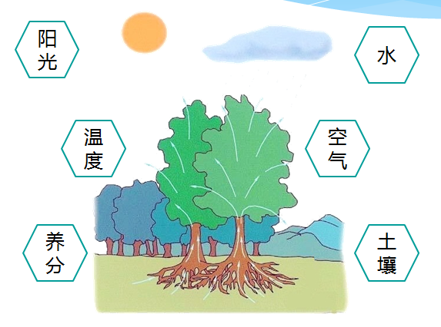
图1
2．探寻植物成长过程中遭遇的主要问题。
知识延伸：植物生长各因素主要作用（直接出示）
任务：结合生活经验和植物生长因素主要作用，探寻植物生长过程中遇到的主要问题。（如表1所示）

表1
生 长  因 素 | 植物生长因素主要作用简介 | 传统种植过程遭遇主要问题
阳 光 | 植物光合作用的必需品，即使是喜阴植物也需要阳光 | 光照不足  怎样补足光照？光照过强怎么办？
水 | 植物自身重要组成部分，同时植物通过水来完成营养吸收 | 干枯、淹死，水浪费  给水量是否合适？如何节水？
温 度 | 不同植物对温度要求不同，过热或过冷都会影响生长 | 夏季过高，冬季过低  如何调节温度？
空 气 | 保证植物光合作用和呼吸作用，空气流通有利于植物更好吸收营养 | 闷热、潮湿，空气流通不畅  何时通风换气？
土 壤 | 不同植物需要不同土壤酸碱性，不同疏松程度也适合不同植物 | 结块不够松软，干裂  如何了解湿度？
养 分 | 植物需要各种营养元素，其中氮、磷、钾是最重要的元素 | 无法了解养分是否缺失  是否营养不足？
类似问题：阳光是“必需品”！你会想到哪些问题？
【设计意图】老师直接出示知识延伸内容。策略上，通过明确主要作用中的“关键词”，引导学生围绕“关键词”进行提问。一方面，降低了学生提出问题的难度，发动学生群策群力，有利于提高学生的参与度。另一方面，有序向问题聚焦，避免课堂混乱、效率过低的现象。
通过生长因素作用，转向（传统种植）存在的主要问题，使问题起到衔接“桥梁”的作用，为后续解决问题的技术路径进行铺垫（感知技术和智能控制技术）。
让学生学会“提出问题”自始至终是教学的重中之重。教师通过确立“关键词”的支架引导，给学生提供了思考问题的“方向”，也降低了提问的难度。
（二）基于传统种植问题的智能农植园的解决之道
植物生长过程：生长因素——主要问题——解决之道（如表2所示）

表2
生 长  因 素 | 传统种植过程遭遇主要问题 | 寻找问题解决之道
阳 光 | 光照不足  怎样补足光照？光照过强怎么办？
水 | 干枯、淹死，水浪费  给水量是否合适？如何节水？
温 度 | 夏季过高，冬季过低  如何调节温度？
空 气 | 闷热、潮湿，空气流通不畅  何时通风换气？
土 壤 | 结块不够松软，干裂  如何了解湿度？
养 分 | 无法了解养分是否缺失  是否营养不足？
1. 基于问题的智能农植园体验之旅。
任务：智能农植园与感知平台的体验之旅。
线下之旅：体验农植园基地（课前完成），了解农植园设施设备。
线上之旅：体验感知生长平台（APP或网站）。（如图2所示）
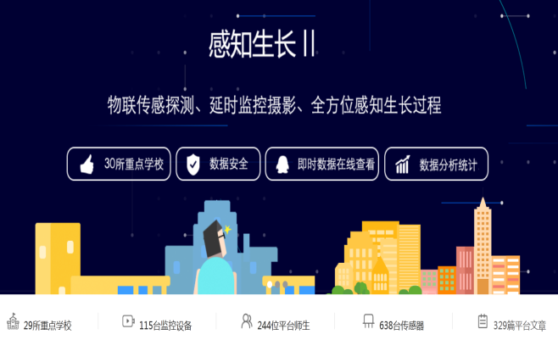
图2
要求说明：
（1）数据记录：查看农植园环境的相关数据或记录（实时和统计数据）。
思考：数据所对应生长因素？数据来源在哪里（或哪些设备）？（如图3所示）
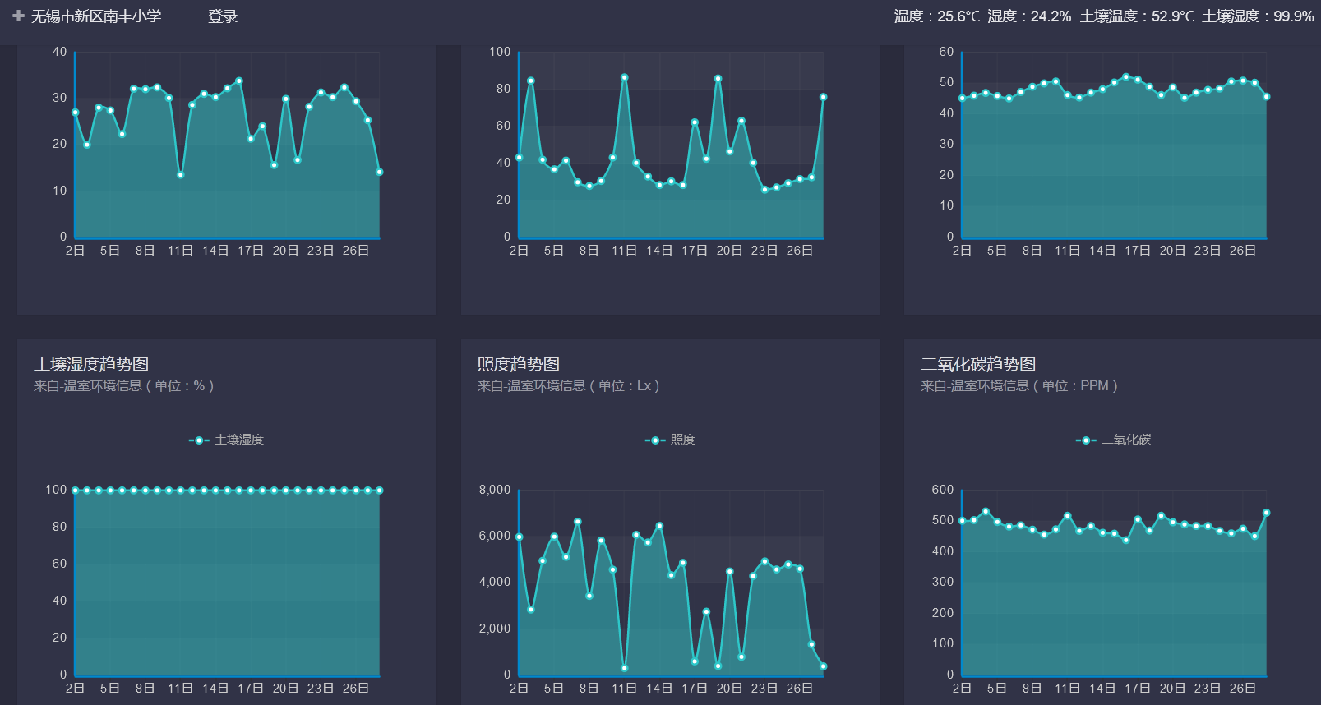
图3

（2）实时现场：利用网站实时监控功能，查看农植园实时现场。
（3）操控体验：（有条件的学校）利用感知生长APP进行通风设备、生长灯或浇灌系统等设备的远程体验操作。（如图4所示）
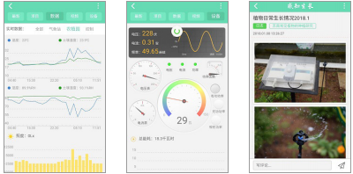
图4
2. 自主建构：智能农植园系统基础架构。
任务1：梳理智能农植园的主要设施设备。
要求：根据智能农植园“体验之旅”，建立问题——数据（信息）——设备之间的对应关系，共同完成农植园设施设备的梳理。（如表3所示）

表3
生 长  因 素 | 传统种植遭遇的主要问题 | 信息获取采集设备 | 问题解决  控制设备
阳 光 | 光照不足  怎样补足光照？光照过强怎么办？ | 照度传感器 | 植物生长灯  遮阳设备
水 | 干枯、淹死，水浪费  给水量是否合适？如何节水？ |  | 浇灌设备
土 壤 | 夏季过高；冬季过低  如何调节温度？ | 土壤温度传感器、湿度传感器
空 气 | 闷热、潮湿，空气流通不畅  何时通风换气？ | 二氧化碳传感器 | 通风设备
温 度 | 结块不够松软，干裂  如何了解湿度？ | 温度传感器  湿度传感器
养 分 | 无法了解养分是否缺失  是否营养不足？ | pH值监测设备
小结：智能农植园结构示意图。（如图5所示）
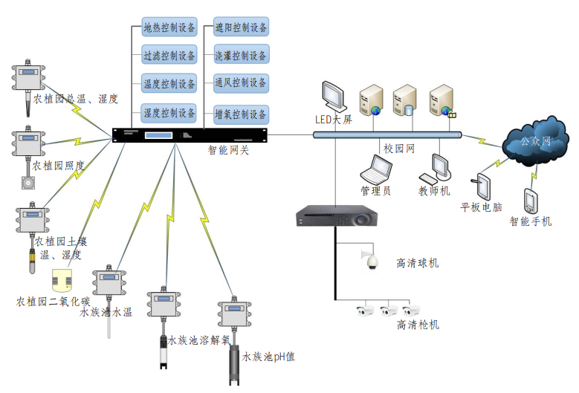
图5
任务2：基于智能农植园和体验之旅，建构感知生长平台模型。
要求：综合感知生长相关资源和功能等，确立分类标准，进行归纳和模块组合，协作建构感知生长模型。（如下表4所示）
（1）合作：资源分类——模块提炼
（2）确立：逻辑关系——模型搭建
（3）交流：逻辑模型——创建依据
（4）评价：同伴评价——成果共享
表4 感知生长模型之一
资源分类 | 模块提炼
信息采集｜智能控制 | 农植园基地
智能管理中心 | 学校
（信息传输网络）
APP｜感知生长网站 | 移动端｜平台网站
成果分享-异地合作 | 教学实践
（三）重构提升：知识与学习路径
1. 重构知识与学习路径。（如表5所示）
表5
框 架 | 自主建构、完善——学生为主
植 物  生 长 | 主要因素——（作用-关键词）——问题提出  关键词 延伸-方向 ↓经验+思考
感 知  生 长 | 实践基地（线下）—— 主要设备——主要结构  （体验之旅） ↑信息+推理  感知生长（线上）——数据+现场
模 型  建 构 | 综合资源——分类→模块——模型搭建（感知生长）
2. 交流课堂学习体会或反思。
【设计意图】通过学习路径的回顾，再次将已沉淀的知识点（学习明线）重新唤醒，鼓励学生协作建立知识体系结构网络。更为重要的是，教师需要揭示课堂容易忽视的学习路径、遇到的困难和解决之道（学习暗线），引发学生反思，促进学生学习能力的有效提升。

【教案设计：郑东红（无锡市惠山区教育局教研室）】

